**Manual de Usuario**

**Contenido**

Crear Cuenta 2

Descripción de ventana “Crear Cuenta” 3

Inicio de sesión 4

Descripción de ventana “Crear Cuenta” 5

Datos de cliente 6

Descripción de ventana “Datos de cliente” 7

Hacer pedido 8

Descripción de ventana “Hacer pedido” 9

Realizar pago 10

Descripción de ventana “Realizar pago” 11

Datos de la compra 12

Descripción de ventana “Datos de la compra” 13

# **Crear Cuenta**

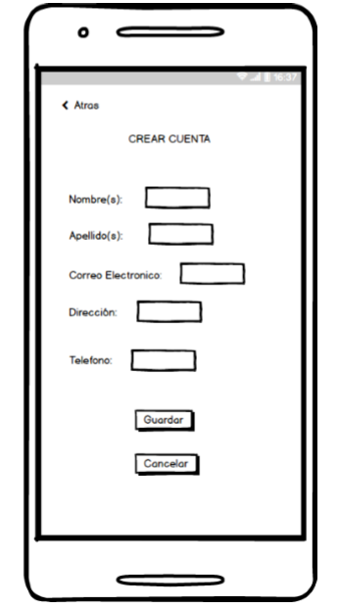

## **Descripción de ventana “Crear Cuenta”**

|  |  |
| --- | --- |
| Campo/Botón | Descripción |
|  | Ingresar el nombre de la persona que desea generar una cuenta, para futuras compras. |
|  | Ingresar el apellido de la persona que desea generar una cuenta, para futuras compras. |
|  | Ingresar el correo electrónico de la persona que desea generar una cuenta, para futuras compras. |
|  | Ingresar la dirección de la persona que desea generar una cuenta, para futuras compras. |
|  | Ingresar el número telefónico de la persona que desea generar una cuenta, para futuras compras. |
|  | Al dar clic permitirá guardar los datos ingresados con anterioridad. |
|  | Al dar clic permitirá cancelar los datos ingresados con anterioridad, esto en el caso de ya no desear crear una cuenta. |

# **Inicio de sesión**

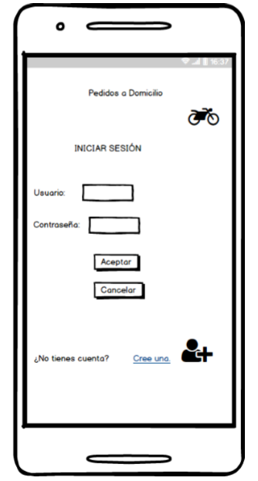

## **Descripción de ventana “Crear Cuenta”**

|  |  |
| --- | --- |
| Campo/Botón | Descripción |
|  | Ingresa el nombre del usuario, para la realización del pedido. |
|  | Ingresa la contraseña del usuario, para ingresar a la sesión. |
|  | Al dar clic permitirá iniciar la sesión. |
|  | Al dar clic permitirá cancelar los datos ingresados con anterioridad, esto en el caso de ya no desear iniciar la sesión. |
|  | Permite crear una cuenta para poder iniciar sesión. |

# **Datos de cliente**

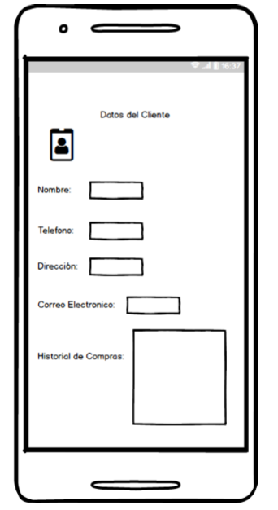

## **Descripción de ventana “Datos de cliente”**

|  |  |
| --- | --- |
| Campo/Botón | Descripción |
|  | Mostrará el nombre de la persona que inicio sesión. |
|  | Mostrará el teléfono de la persona que inicio sesión. |
|  | Mostrará la dirección de la persona que inicio sesión. |
|  | Mostrará el correo electrónico de la persona que inicio sesión. |
|  | Mostrará el historial de compras realizado por el usuario. |

# **Hacer pedido**

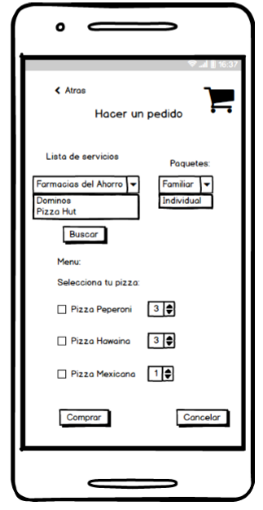

## **Descripción de ventana “Hacer pedido”**

|  |  |
| --- | --- |
| Campo/Botón | Descripción |
|  | En este apartado se podrá desplegar un menú, donde se elegirá el establecimiento donde se realizará la compra. |
|  | Al dar clic permitirá buscar el articulo deseado. |
|  | Al dar clic permitirá elegir el producto deseado. |
|  | En este apartado se podrá determinar el número de productos deseados. |
|  | Al dar clic se estará confirmando la compra. |
|  | Al dar clic permitirá cancelar los datos ingresados con anterioridad, esto en el caso de ya no desear realizar la compra. |

# **Realizar pago**

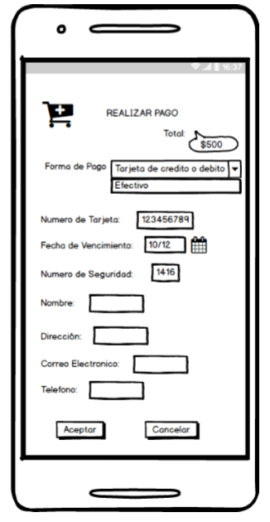

## **Descripción de ventana “Realizar pago”**

|  |  |
| --- | --- |
| Campo/Botón | Descripción |
|  | En esta parte se mostrará el total de la compra ha realizada |
|  | Aquí se elegirá la forma de pago. |
|  | Se ingresará el número de la tarjeta. |
|  | Se ingresará la fecha de vencimiento de la tarjeta. |
|  | Se ingresará el número de seguridad de de la tarjeta. |
|  | Nombre del titular de la tarjeta, como aparece en la tarjeta. |
|  | Dirección del titular de la tarjeta. |
|  | Correo electrónico del titular de la tarjeta |
|  | Teléfono del titular de la tarjeta |
|  | Al dar clic permitirá aceptar el cargo para la compra. |
|  | Al dar clic permitirá cancelar los datos ingresados con anterioridad, esto en el caso de ya no desear realizar la compra. |

# **Datos de la compra**

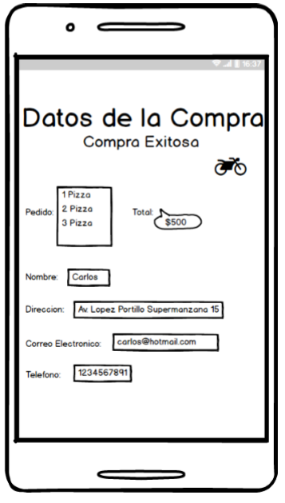

## **Descripción de ventana “Datos de la compra”**

|  |  |
| --- | --- |
| Campo/Botón | Descripción |
|  | Muestra el pedido elegido. |
|  | Muestra la cantidad del pedido elegido. |
|  | Muestra el nombre de usuario, que realizo la compra. |
|  | Muestra la dirección del usuario que realizo la compra. |
|  | Muestra el correo electrónico del usuario que realizo la compra. |
|  | Muestra él teléfono del usuario que realizo la compra. |